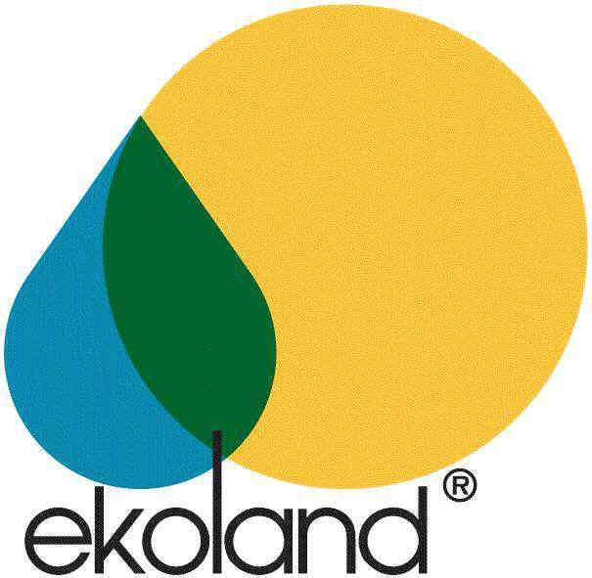
…………………………………………………………………
Imię Nazwisko lub nazwa

…………………………………………………………………
Adres

…………………………………………………………………
Kod pocztowy

…………………………………………………………………
Województwo

…………………………………………………………………
Powiat

…………………………………………………………………
Telefon

…………………………………………………………………
e-mail

DEKLARACJA CZŁONKOWSKA

Po zapoznaniu się z treścią statutu Stowarzyszenia Producentów Żywności Metodami Ekologicznymi EKOLAND zgłaszam chęć przystąpienia do Stowarzyszenia w charakterze członka wspierającego, członka zwyczajnego lub przetwórcy żywności.
Zobowiązuję się do przestrzegania statutu i zarządzeń Stowarzyszenia oraz regularnego płacenia składek członkowskich (do końca marca rozpoczynającego się roku).
W szczególności przyjmuję do wiadomości, że członkostwo EKOLAND-u nie upoważnia do zbytu produktów z nazwą Stowarzyszenia, a posługiwanie się nazwą i znakiem EKOLAND-u regulują odrębne przepisy. Przyjmuję do wiadomości, że nie opłacanie składek członkowskich przez okres dłuższy niż 12 m-cy powoduje skreślenie z listy członków.

WPISOWE - 50,00 zł
Składka członkowska:
Członek wspierający - 100,00 zł
Członek zwyczajny - 200,00 zł
Przetwórcy żywności - 150,00 zł

Składkę członkowską należy uiścić na konto Stowarzyszenia EKOLAND: B. S. KOŃSKOWOLA Nr: 28 8741 0004 0000 1964 2000 0010
Wpisanie na listę członków EKOLAND-u nastąpi po otrzymaniu potwierdzenia wpłaty z banku, lub od skarbnika Stowarzyszenia.

WYPEŁNIAJĄ ROLNICY, PRZETWÓRCY
………………………………
Miejscowość, data
Prowadzę (gospodarstwo, przetwórnię) o pow. …………ha.
Podpis……………………………

WYPEŁNIA EKOLAND
Data przyjęcia w poczet członków EKOLAND…………………………
Podpis przewodniczącego……………………

Wypełnioną deklarację członkowstwa prosimy przesłać na adres:
STOWARZYSZENIE EKOLAND Janowica 15, 21-070 Cyców
www.ekoland-lubelski.pl e-mail: ekolandlublin@gmail.com

